Профилактика энтеробиоза у детей. Важное!
Детское поликлиническое отделение №12 СПб ГБУЗ ГП37

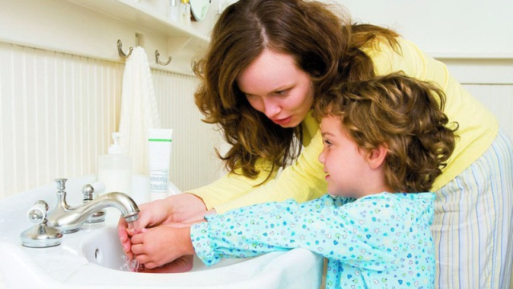
Паразитарные болезни составляют существенную часть инфекционной патологии, в том числе у детей.
По величине ущерба, причиняемого здоровью людей, кишечные гельминтозы входят в число 4 ведущих причин всех болезней и травм. Более 70% случаев инвазий приходится на детей.
Из гельминтозов среди детей наиболее распространен энтеробиоз. Ежегодно в мире регистрируется порядка 400 млн случаев инвазии, в большинстве случаев – у детей до 14 лет.
Энтеробиоз – контактный гельминтоз, проявляющийся перианальным зудом, диспепсическими явлениями и невротическими реакциями (особенно у детей). Возбудитель энтеробиоза – острица, Enterobius vermicularis.
Заражение человека происходит перорально при заглатывании зрелых (содержащих инвазионную личинку) яиц гельминта: при попадании яиц остриц в рот с пальцев рук, с предметов домашнего обихода, с пищей.

Наиболее часто встречающиеся следующие симптомы энтеробиоза у детей:
• зуд в перианальной области, промежности, половых органах;
• астеноневротический синдром с нарушением сна;
• затяжной энтероколит;
• синдром острого аппендицита;
• парапроктит;
• энурез.
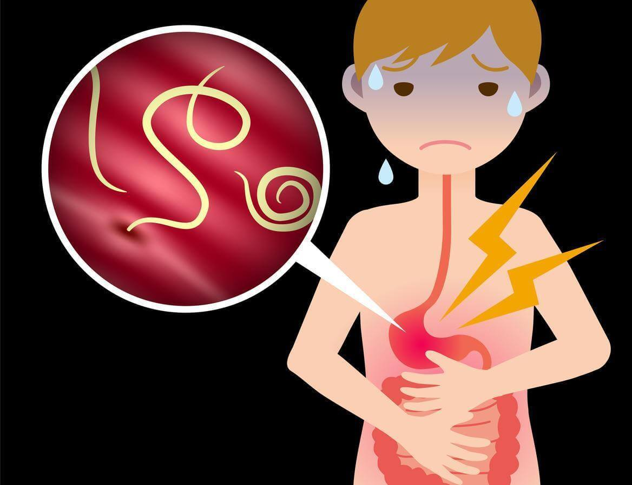

Некоторые люди с энтеробиозом могут не испытывать никаких симптомов.
Опасность энтеробиоза заключается в том, что острицы, паразитирующие в кишечнике человека, вырабатывают токсины – продукты жизнедеятельности, вызывающие интоксикацию организма. Острицы, паразитируя на слизистой, травмируют ее, что может привести к присоединению вторичной грибковой или бактериальной инфекции.
Профилактика:
Для профилактики заражения энтеробиозом в семье вам следует выполнять следующие правила.
Внимание: эти же правила необходимо соблюдать и в период лечения от энтеробиоза.
• прививайте детям навыки личной гигиены, отучайте детей от привычки брать в рот пальцы и игрушки, грызть ногти;
• часто мойте руки с мылом, намыливайте их два раза и делайте это как можно чаще;
• коротко стригите ногти;
• утром и вечером тщательно подмывайте ребенка;
• надевайте на ночь трусики с резинкой на бедрах, что предохранит его ручки от загрязнения и уменьшит рассеивание яиц остриц в помещении;
• ежедневно меняйте или стирайте нательное белье малыша;
• часто меняйте постельное белье (обязательно аккуратно снимая его с постели без излишнего встряхивания в помещении), стирайте белье при температуре не ниже 60° С, проглаживайте горячим утюгом;
• проводите регулярную влажную уборку помещений. Применяйте при уборке моющие порошки, соду, которые эффективно удаляют яйца гельминтов. Поскольку яйца покрыты липким жироподобным веществом, прочно фиксирующим их на любой поверхности, обойтись в процессе уборки без этих средств практически невозможно;
• ковры чистите пылесосом или выбивайте. Губительное воздействие на яйца остриц оказывает выдерживание постельных принадлежностей и мягких игрушек на улице на морозе или летом на ярком солнце в течение 2--3 часов;
• мойте или обрабатывайте пылесосом детские игрушки, стирайте их.
• ребенок должен иметь отдельную постель и свое полотенце.
Родителям необходимо помнить, что выполнение вышеуказанных санитарно-гигиенических мероприятий позволит излечить вашего ребенка от энтеробиоза и предотвратить заражение окружающих. Гельминты - вредны и опасны, но заражение ими легче предупредить, чем потом с ними бороться.
Не забывайте санитарную гигиену! Не дайте себе заболеть!
Отделение профилактики
инфекционно-паразитарных
заболеваний
2023г

